苏教版小学一年级语文上册期中试卷
题号 | 一 | 二 | 三 | 四 | 五 | 六 | 七 | 八 | 九 | 十 | 十一 | 总分
得分

班级 姓名

（满分100分 时间40分钟）
一、听写单韵母。（6分）

二、按顺序在( )里填上声母。（6分）
b ( )( ) f j ( ) x ( ) ch ( ) ( )
三、照样子拼读，写出拼音。（10分）b — ā →bā
t — óu → J — ǚ →
f — ēi → g－u－ǒ→
l —ǐng → h — u — ā →
j－üé→ ch－én→
x－ǖn→ q－ü－ān→
四、出整体认读音节写在四线格里（9分）。
shíjiān yùndòng yuè er yuàn yì zǐ xì

四、看图选拼音，写在图下面的四线格里。（16分）


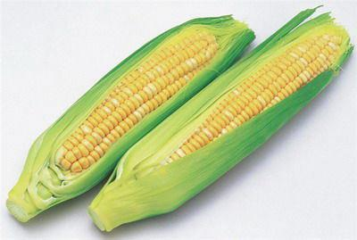
zhú sǔn xiǎo gǒu yù mǐ xióng māo

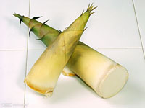

五、看图，读拼音，写汉字。（8分）
亲爱的小朋友们 ，请细心答题，争取好成绩




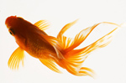
shān shuǐ huǒ yú

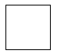

六、看图连线。（10分）
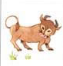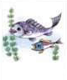

yuè liàng jīn yú shuǐ niú shàng xué dà shù
七、照样子，写下面的字。（9分）
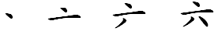
六  中
牙 四

八、读拼音，写反义词。（ 9分）
dǎ——xiǎo lái——qù nán——běi

九、读拼音，写词语。（10分）
mù mǎ fēi niǎo wǒ men lì zhèng
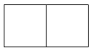

十、读拼音，填空。(10分)
tíng tái lìu qī zuò bā jǐu shí zhī huā
1、亭 台 座， 枝 花。
yòng shǒu yòu yòng nǎo cái néng yóu chuàng zào
2、 脑， 能 有 创 造。
十一、看图，填空，读句子。（6分）

tài yáng shēng qǐ lái le
阳 起 了.

